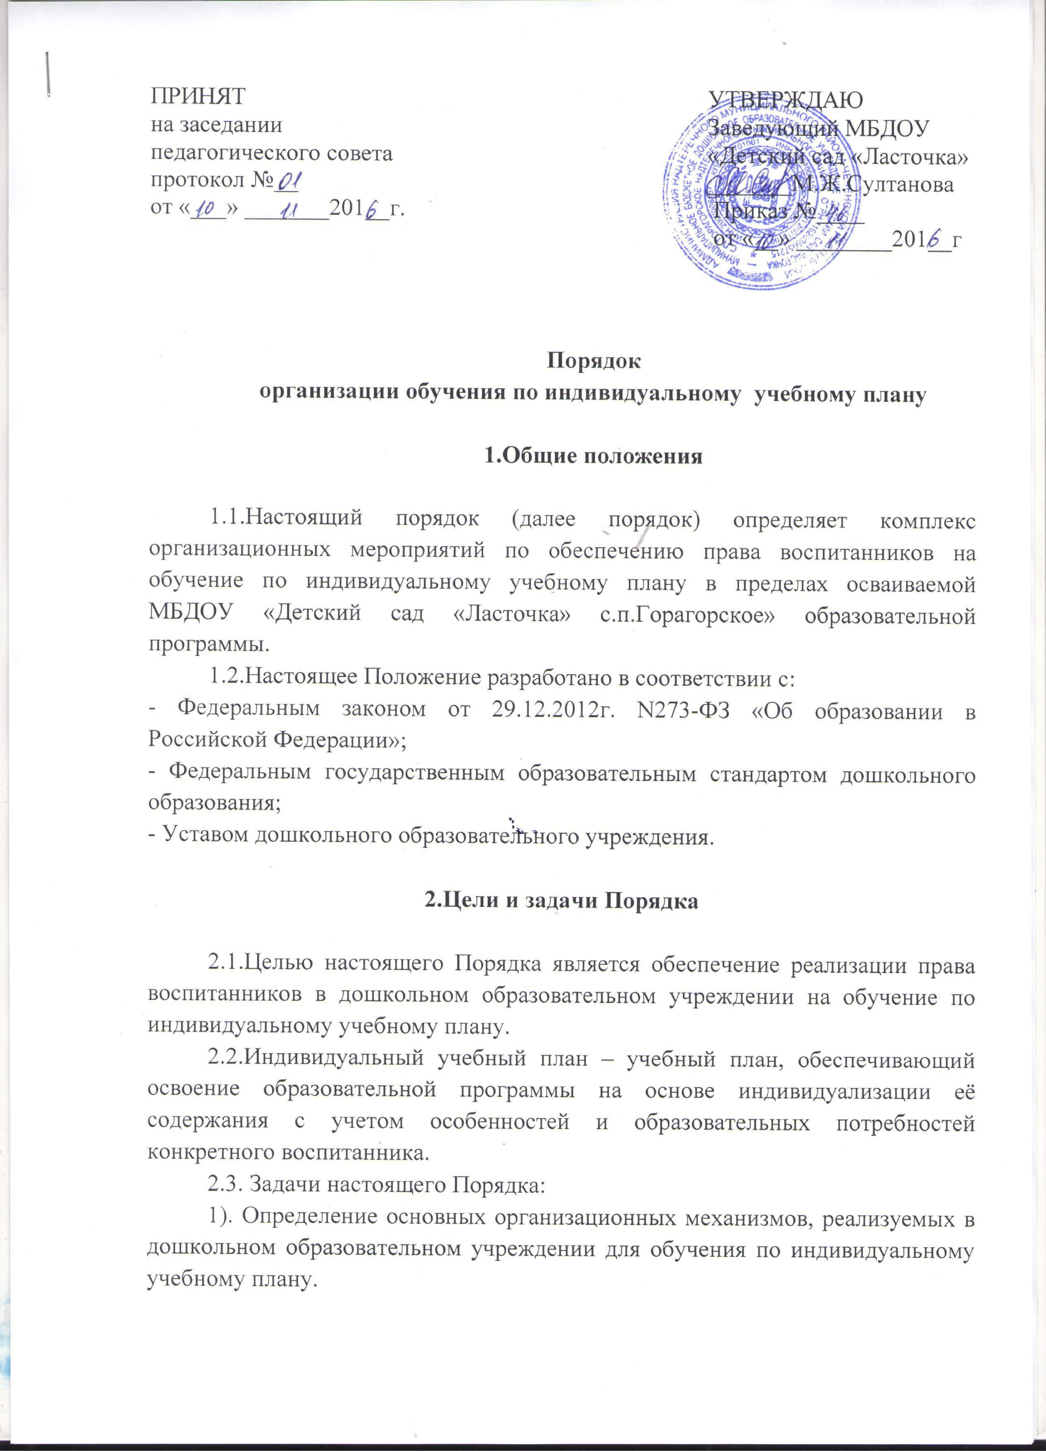

2). Обеспечение возможности обучения по индивидуальному учебному плану на уровне дошкольного образования в соответствии с установленными требованиями.
3). Обеспечение соответствия индивидуального учебного плана требованиям государственного образовательного стандарта.
4). Определение ответственности педагогических работников дошкольного образовательного учреждения при обучении по индивидуальному учебному плану.

3. Организационные механизмы, реализуемые в дошкольном образовательном учреждении в целях обучения по индивидуальному учебному плану

3.1. К основным организационным механизмам, реализуемым в дошкольном образовательном учреждении с целью соблюдения права воспитанников на обучение по индивидуальным учебным планам относятся:
- информирование родителей (законных представителей) воспитанников о праве воспитанников на обучение по индивидуальному учебному плану;
- выявление особенностей и образовательных потребностей воспитанника, необходимых для разработки индивидуального учебного плана;
- разработка индивидуальных образовательных программ в соответствии с индивидуальными учебными планами;
- организация обучения по индивидуальному учебному плану в строгом соответствии с требованиями государственного образовательного стандарта;
- работа внутри педагогического коллектива дошкольного образовательного учреждения по технологии разработки и реализации индивидуальных учебных планов.

4. Последовательность действий участников образовательных отношений при составлении индивидуального учебного плана

4.1. В дошкольном образовательном учреждении родители (законные представители) воспитанников информируются педагогическим работником о возможности обучения воспитанника по индивидуальному учебному плану в соответствии с установленными требованиями, в том числе с требованиями, установленными настоящим Порядком.
4.2. При желании родителей (законных представителей) воспитанника осуществлять обучение ребёнка по индивидуальному учебному плану в дошкольном образовательном учреждении разрабатывается индивидуальный учебный план в соответствии с настоящим Порядком.
4.3. При составлении индивидуального учебного плана педагогический работник предлагает родителям (законным представителям) воспитанника ознакомиться с:
- с Основной образовательной программой дошкольного образования;
- с предлагаемым дошкольным образовательным учреждением учебным планом;
- с порядком работы по составлению индивидуального учебного плана в дальнейшем и условиями его реализации.
4.4. На основании полученной информации родители (законные представители) воспитанника приступают к выбору занятий, форм работы с ребёнком, соответствующих содержанию Основной образовательной программы дошкольного образования, для включения в индивидуальный учебный план.
4.5.Подготовленный предварительный индивидуальный учебный план педагогический работник ещё раз обсуждает с родителями (законными представителями) воспитанника.
4.6.На любом из этапов подготовки индивидуального учебного плана с родителями (законными представителями) воспитанника, с одной стороны, проводятся все необходимые консультации с соответствующими специалистами дошкольного образовательного учреждения, с другой стороны.
4.7.После согласования окончательный вариант учебного плана передаётся лицу, ответственному в дошкольном образовательном учреждении за координацию работы по составлению и реализации индивидуальных учебных планов.
4.8. Индивидуальный учебный план согласовывается ответственным лицом в дошкольном образовательном учреждении за координацию работы по составлению и реализации индивидуальных учебных планов и утверждается руководителем дошкольного образовательного учреждения.
4.9. Конкретные сроки составления и утверждения индивидуальных учебных планов устанавливаются распорядительным актом руководителя дошкольного образовательного учреждения.
4.10. Выбор занятий, форм работы с ребёнком для включения в индивидуальный учебный план осуществляется с использованием форм поддержки составления и реализации индивидуального учебного плана, определяемых дошкольным образовательным учреждением с учётом личностных особенностей воспитанника, а так же с учётом особенностей конкретного индивидуального учебного плана.

5. Индивидуальный учебный план дошкольного образования

5.1. Индивидуальный учебный план дошкольного образования является одним из основных механизмов, обеспечивающих освоение Основной образовательной программы дошкольного образования на основе индивидуализации её содержания с учетом особенностей и образовательных потребностей конкретного воспитанника, прежде всего, одарённых детей и детей с ограниченными возможностями здоровья, в соответствии с требованиями Федерального государственного образовательного стандарта дошкольного образования.
5.2. Индивидуальные учебные планы дошкольного образования разрабатываются для развития ребёнка дошкольного возраста с учётом его возрастных и индивидуальных особенностей и должны быть направлены на решение задач Федерального государственного образовательного стандарта дошкольного образования.
5.3.Индивидуальные учебные планы разрабатываются с участием родителей (законных представителей) воспитанника.
5.4. Формы организации образовательного процесса в рамках реализации Основной образовательной программы дошкольного образования определяет дошкольное образовательное учреждение.
5.5. В целях обеспечения индивидуальных потребностей воспитанников индивидуальный учебный план предусматривает время:
- на увеличение учебных часов, отводимых на отдельные обязательные занятия, осуществляемые в процессе организации различных видов детской деятельности (игровой, коммуникативной, трудовой, познавательно-исследовательской, продуктивной, музыкально-художественной, чтения);
- на введение занятий, обеспечивающих различные интересы воспитанников.
5.6. При разработке индивидуального учебного плана участники образовательных отношений руководствуются требованиями Федерального государственного образовательного стандарта дошкольного образования, основываясь на совокупности образовательных областей, которые обеспечивает разностороннее развитие детей, а именно:
- социально-коммуникативное развитие;
- познавательное развитие;
- речевое развитие
- художественно-эстетическое развитие;
- физическое развитие.
5.7. Условия реализации индивидуального учебного плана дошкольного образования должны соответствовать условиям реализации Основной образовательной программы дошкольного образования, установленным Федеральным государственным образовательным стандартом дошкольного образования.

6.Ответственность

6.1. Ответственность за составление и реализацию индивидуального учебного плана несут участники образовательных отношений в порядке, установленном действующим законодательством.
6.2. В дошкольном образовательном учреждении распорядительным актом руководителя учреждения назначается ответственное лицо за координацию работы по составлению и реализации индивидуальных учебных планов.
6.3. Ответственное лицо за координацию работы по составлению и реализации индивидуальных учебных планов в дошкольном образовательном учреждении:
6.3.1. Обеспечивает:
- организацию работы в дошкольном образовательном учреждении по информированию родителей (законных представителей) воспитанников о возможности обучения для развития потенциала воспитанников по индивидуальным учебным планам, прежде всего, одарённых детей и детей с ограниченными возможностями здоровья;
- организацию отбора воспитанников для обучения по индивидуальным учебным планам, прежде всего, одарённых детей и детей с ограниченными возможностями здоровья;
- организацию работы с педагогическими работниками дошкольного образовательного учреждения по составлению и реализации индивидуальных учебных планов в строгом соответствии с Федеральным государственным образовательным стандартом;
- контроль за соответствием индивидуальных учебных планов Федеральным государственным образовательным стандартам;
- контроль за реализацией индивидуальных учебных планов;
- взаимодействие с участниками образовательных отношений по вопросам составления и реализации индивидуальных учебных планов;
- организацию использования необходимых форм поддержки реализации индивидуальных учебных планов в дошкольном образовательном учреждении;
- организацию методического обеспечения по вопросам составления и реализации индивидуальных учебных планов;
- анализ работы в дошкольном образовательном учреждении по вопросам составления и реализации индивидуальных учебных планов и представление его результатов органам управления дошкольного образовательного учреждения;
- решение иных вопросов, связанных с составлением и реализацией индивидуальных учебных планов в дошкольном образовательном учреждении;
6.3.3. Руководствуется в своей деятельности:
- требованиями действующего законодательства и иных нормативно-правовых актов в сфере образования;
- распоряжениями руководителя дошкольного образовательного учреждения;
- уставом дошкольного образовательного учреждения и принятыми в нём локальными нормативными актами;
- настоящим Порядком.

